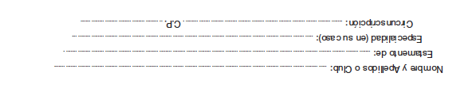

ELECCIONES A LA ASAMBLEA GENERAL

REAL FEDERACIÓN ESPAÑOLA DE NATACIÓN 2024.

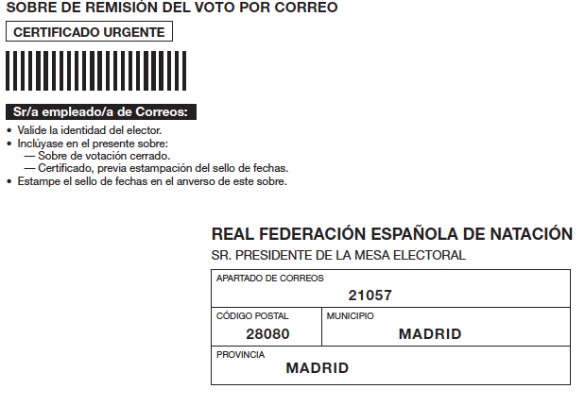

Según Anexo II Orden EFD/42/2024, de 25 de enero

**PROCESO ELECTORAL 2024**